FB05에서 반제처리 방법
- T-Code/기능/메뉴
어플리케이션 | 메뉴/기능/티코드 명 | 설명
SAP-FI | FB05 | 고객/공급업체/GL계정의 미결항목을 선택하여 반제처리 한다.
- “구매처” 반제처리 방법 설명
  - 회사코드 TH10, 구매처 1034904의 전표번호 2600001144, 2600001145를 FB05에서 반제 처리 한다. (FBL1N에서 미결항목 2건 조회)
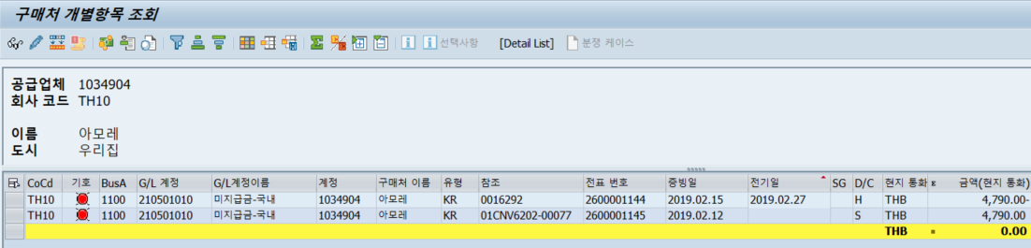
  - FB05에서 헤더정보(전기일/증빙일/문서유형/회사코드/통화/문서헤더 텍스트))를 입력 한 후 “미결항목선택” 버튼을 클릭한다.
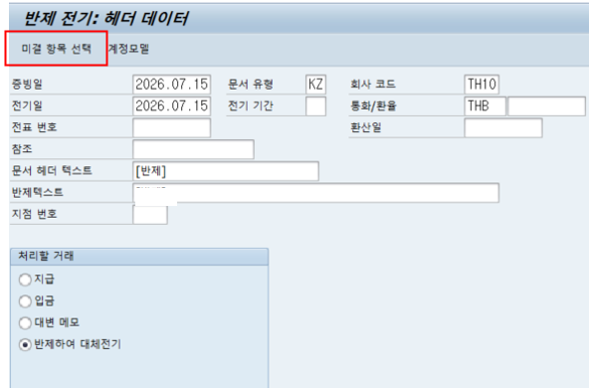

2.3 구매처 계정 및 계정유형(‘K’)을 입력 후 “미결항목처리” 버튼을 클릭한다.
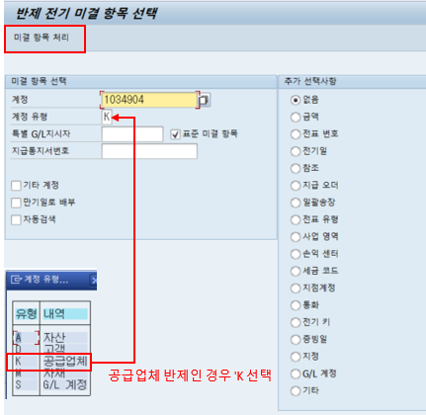

2.4 반제처리 할 전표번호의 금액을 더블클릭 한 후 “저장” 버튼을 클릭한다.
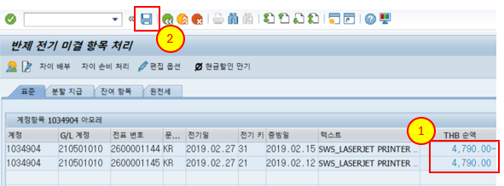
- “고객” 반제처리 방법 설명
  - 회사코드 5200, 고객 52000078의 전표번호 4200003000, 9179574572, 9180288111를 FB05에서 반제 처리 한다. (FBL5N에서 미결항목 3건 조회)
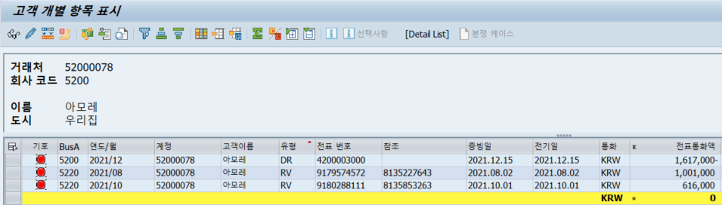
  - FB05에서 헤더정보(전기일/증빙일/문서유형/회사코드/통화/문서헤더 텍스트))를 입력 한 후 “미결항목선택” 버튼을 클릭한다.
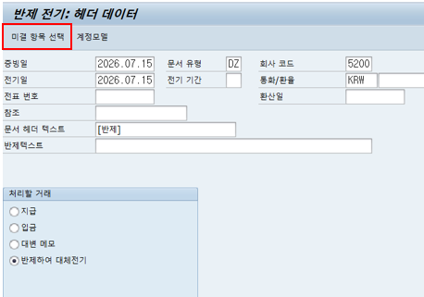

3.3 고객 계정 및 계정유형(‘D’)을 입력 후 “미결항목처리” 버튼을 클릭한다.
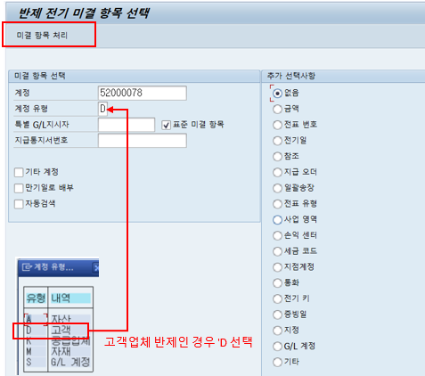

3.4 반제처리 할 전표번호의 금액을 더블클릭 한 후 “저장” 버튼을 클릭한다.
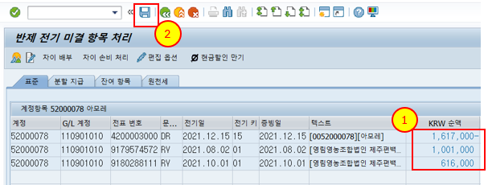
- “G/L” 미결계정 반제처리 방법 설명
  - 회사코드 1300, G/L계정 110105030의 전표번호 6300002800, 6300002801를 FB05에서 반제 처리 한다. (FBL3N에서 미결항목 2건 조회)
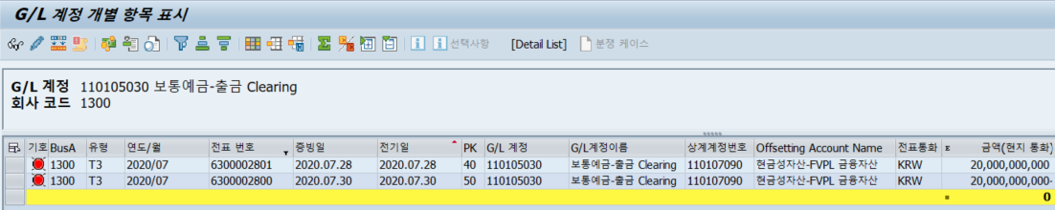
  - FB05에서 헤더정보(전기일/증빙일/문서유형/회사코드/통화/문서헤더 텍스트))를 입력 한 후 “미결항목선택” 버튼을 클릭한다.
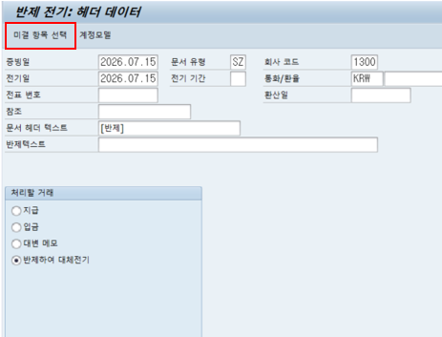
  - G/L 계정 및 유형(‘S’)을 입력 후 “미결항목처리” 버튼을 클릭한다.
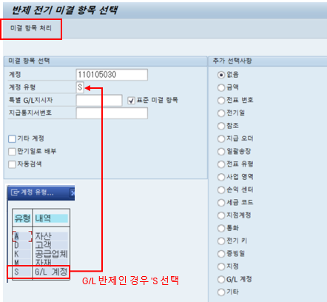
  - 반제처리 할 전표번호의 금액을 더블클릭 한 후 “저장” 버튼을 클릭한다